Санкт-Петербургский государственный электротехнический университет “ЛЭТИ”

Кафедра МОЭВМ

**ОТЧЕТ**

**по дисциплине «Методы оптимизации»**

**Лабораторная работа №2**

**«СИМПЛЕКСНЫЙ МЕТОД»**

**Выполнил:** Сучков А.И.

**Группа:** 3381

**Факультет:**  КТИ

**Вариант:** 6

**Преподаватель:** Мальцева Н.В.

#### Санкт-Петербург

# 2018

**1. Цель работы**

Решение задачи линейного программирования симплекс методом с помощью стандартной программы; решение задачи линейного программирования графически; сравнение результатов решения задачи обоими способами.

**2. Формальная постановка задачи**

Рассматривается следующая задача линейного программирования.

Найти минимум линейной функции :

, где *сi* – постоянные коэффициенты, на множестве, заданном набором линейных ограничений:



где *aij*, *b­i* – постоянные коэффициенты.

В матричной форме ограничения записываются в следующей форме:



Целевая функция может быть представлена в виде скалярного произведения: .

**3. Результаты решения задачи с помощью готовой программы**

Дана линейная функция:

*f* = -2*x1* + 5*x2* → min

Ограничения:



В ходе решения задачи симплексным методом была найдена оптимальная точка (4,36; 1,36).

**4. Протокол работы программы**

Как будет показано дальше, существует несколько вариантов подхода к оптимальной точке. Рассмотрим каждый из них.

*Вариант I.*

Шаг 1.

Находимся в точке (0; 0).

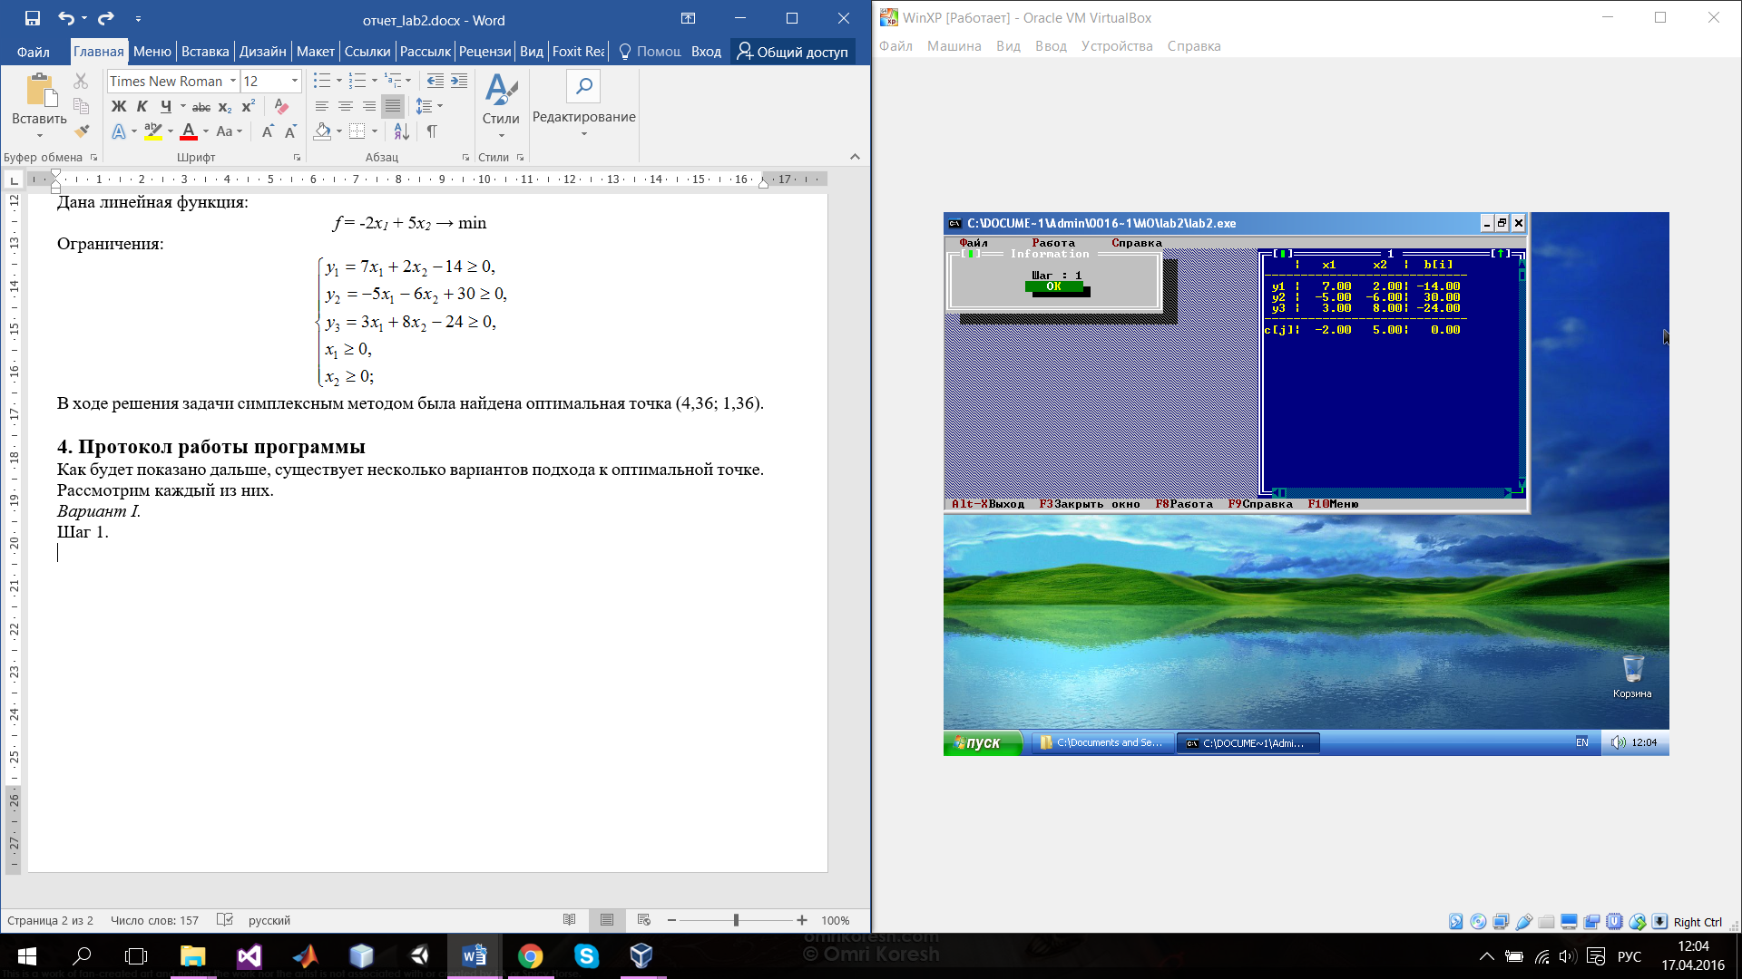

Существует ли крайняя точка? – *да*;

Крайняя точка уже найдена? – *нет*;

Номер строки с отрицательным свободным членом – *1*;

Возможный номер столбца для разрешающего элемента – *1*;

*a11* = 7 – разрешающий элемент.

Шаг 2.

Находимся в точке (2; 0).

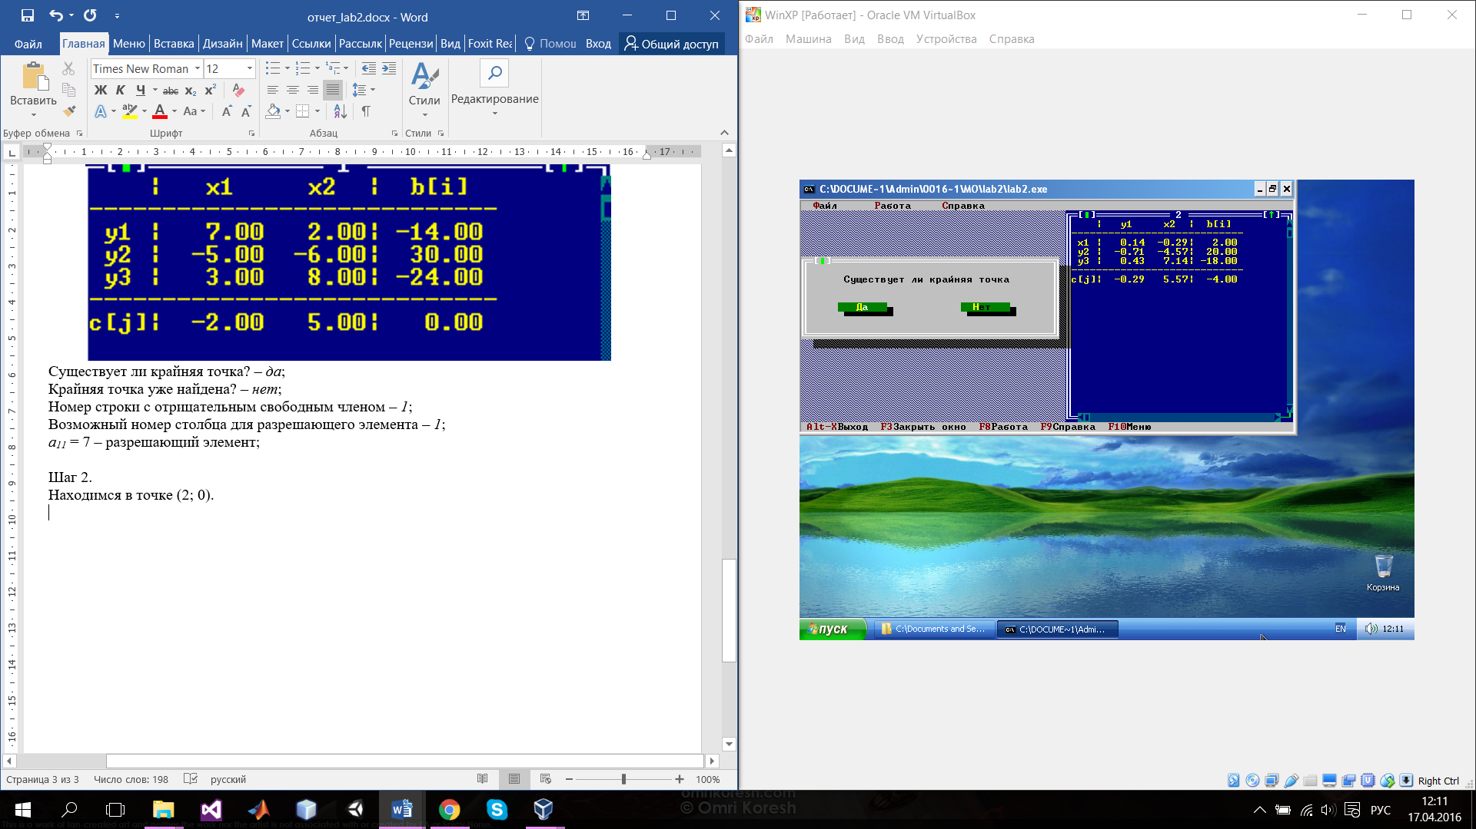

Существует ли крайняя точка? – *да*;

Крайняя точка уже найдена? – *нет*;

Номер строки с отрицательным свободным членом – *3*;

Возможный номер столбца для разрешающего элемента – *1*;

*a21* = -0,71 – разрешающий элемент.

Шаг 3.

Находимся в точке (6; 0).

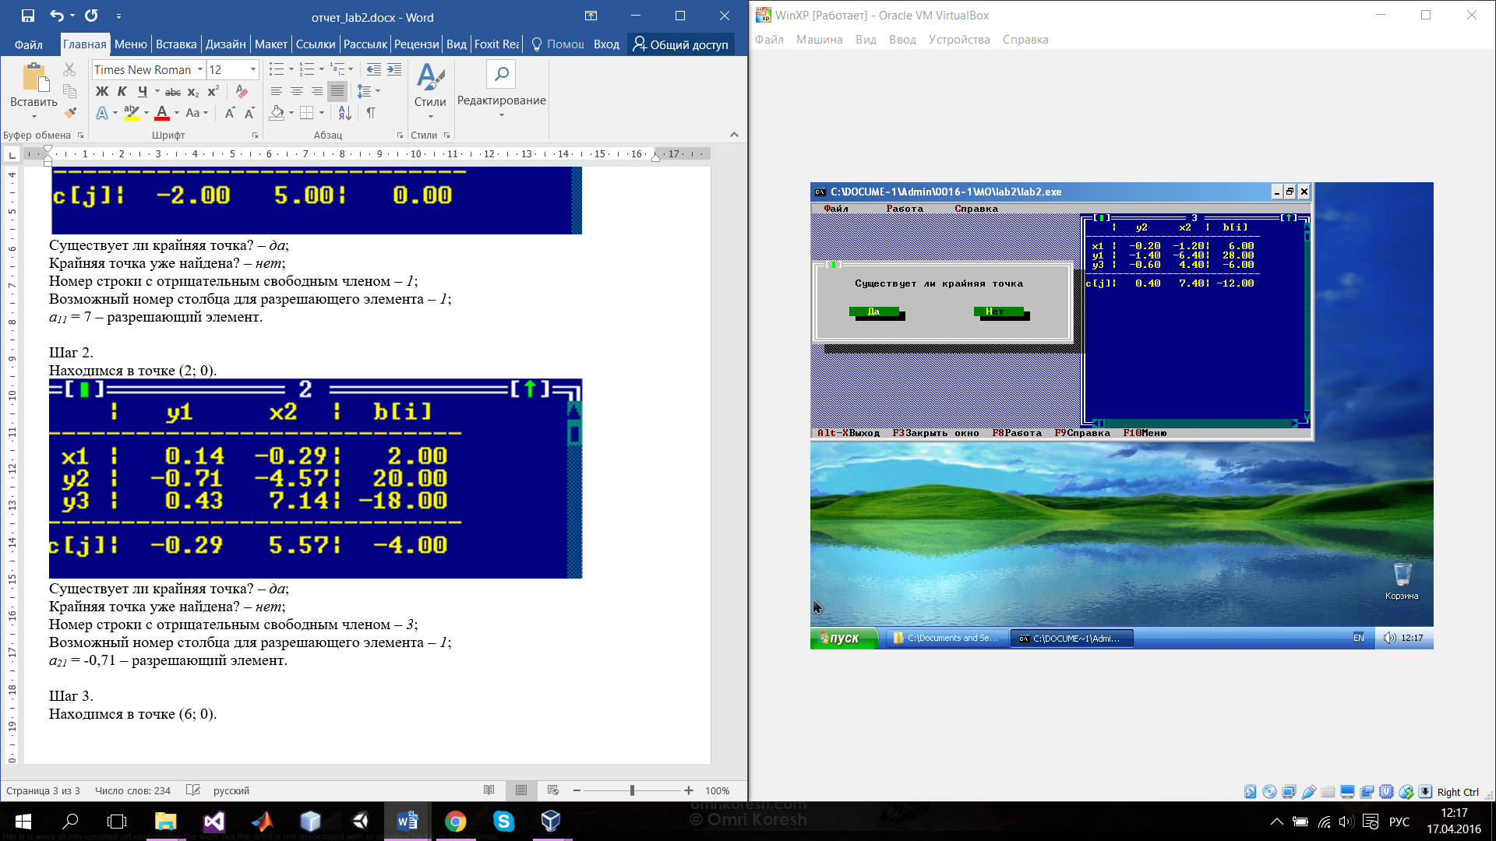

Существует ли крайняя точка? – *да*;

Крайняя точка уже найдена? – *нет*;

Номер строки с отрицательным свободным членом – *3*;

Возможный номер столбца для разрешающего элемента – *2*;

*a32* = 4,4 – разрешающий элемент.

Шаг 4.

Находимся в точке (4,36; 1,36).

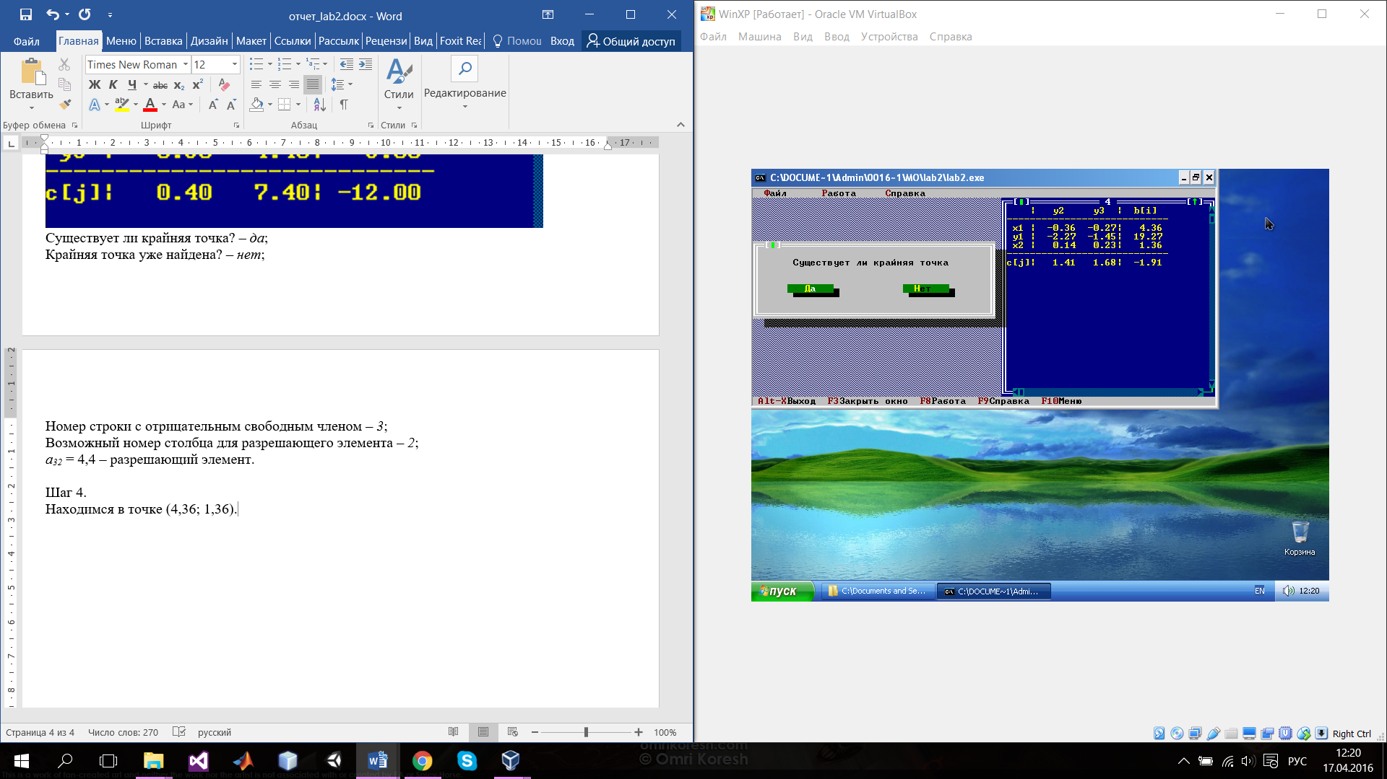

Существует ли крайняя точка? – *да*;

Крайняя точка уже найдена? – *да*;

Существует ли оптимальная точка? – *да*;

Оптимальная точка уже найдена? – *да*;

Координаты оптимальной точки: (4,36; 1,36).

Задача решена!

*Вариант II.*

Шаг 1.

Находимся в точке (0; 0).



Существует ли крайняя точка? – *да*;

Крайняя точка уже найдена? – *нет*;

Номер строки с отрицательным свободным членом – *1*;

Возможный номер столбца для разрешающего элемента – *1*;

*a11* = 7 – разрешающий элемент.

Шаг 2.

Находимся в точке (2; 0).



Существует ли крайняя точка? – *да*;

Крайняя точка уже найдена? – *нет*;

Номер строки с отрицательным свободным членом – *3*;

Возможный номер столбца для разрешающего элемента – *2*;

*a32* = 7,14 – разрешающий элемент.

Шаг 3.

Находимся в точке (1,28; 2,52).

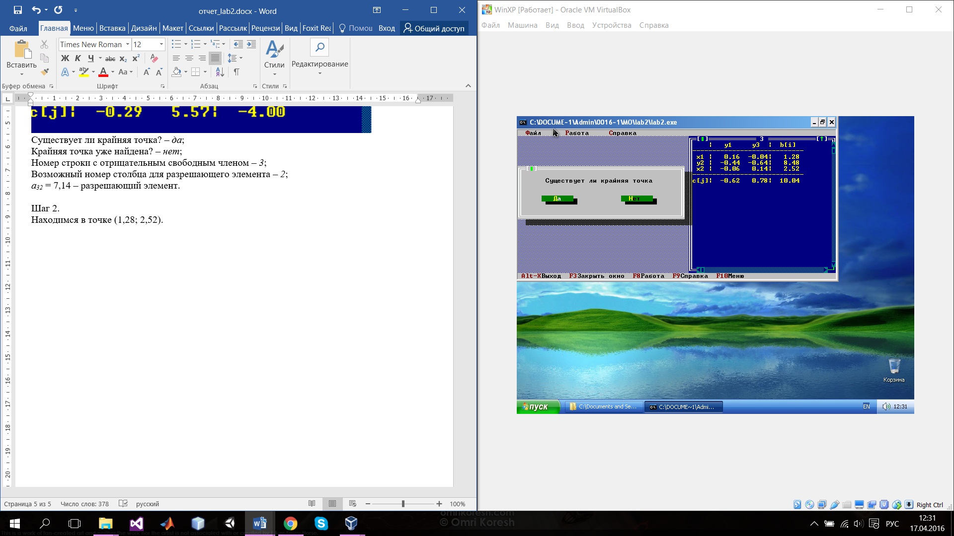

Существует ли крайняя точка? – *да*;

Крайняя точка уже найдена? – *да*;

Существует ли оптимальная точка? – *да*;

Оптимальная точка уже найдена? – *нет*;

Возможный номер столбца для разрешающего элемента – *1*;

*a21* = -0,44 – разрешающий элемент.

Шаг 4.

Находимся в точке (4,36; 1,36).



Существует ли оптимальная точка? – *да*;

Оптимальная точка уже найдена? – *да*;

Координаты оптимальной точки: (4,36; 1,36).

Задача решена!

*Вариант III.*

Шаг 1.

Находимся в точке (0; 0).



Существует ли крайняя точка? – *да*;

Крайняя точка уже найдена? – *нет*;

Номер строки с отрицательным свободным членом – *1*;

Возможный номер столбца для разрешающего элемента – *2*;

*a32* = 8 – разрешающий элемент.

Шаг 2.

Находимся в точке (0; 3).

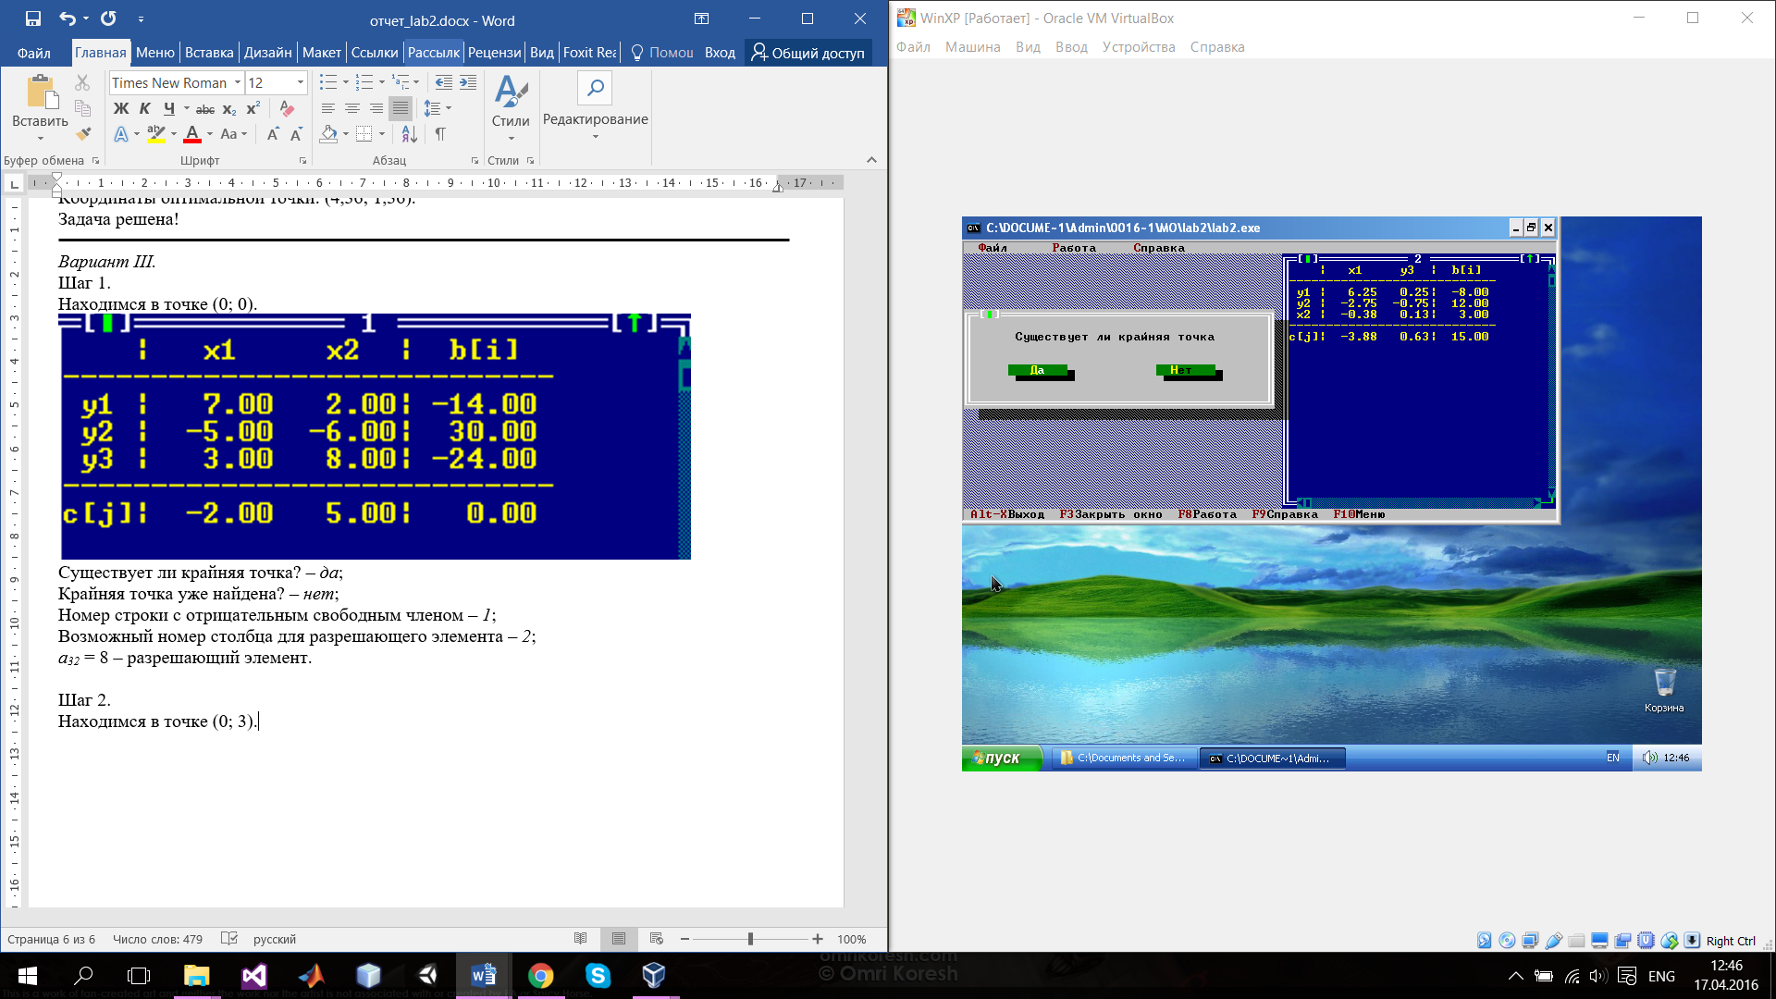

Существует ли крайняя точка? – *да*;

Крайняя точка уже найдена? – *нет*;

Номер строки с отрицательным свободным членом – *1*;

Возможный номер столбца для разрешающего элемента – *1*;

*a11* = 6,25 – разрешающий элемент.

Шаг 3.

Находимся в точке (1,28; 2,52).



Существует ли крайняя точка? – *да*;

Крайняя точка уже найдена? – *да*;

Существует ли оптимальная точка? – *да*;

Оптимальная точка уже найдена? – *нет*;

Возможный номер столбца для разрешающего элемента – *1*;

*a21* = -0,44 – разрешающий элемент.

Шаг 4.

Находимся в точке (4,36; 1,36).



Существует ли оптимальная точка? – *да*;

Оптимальная точка уже найдена? – *да*;

Координаты оптимальной точки: (4,36; 1,36).

Задача решена!

*Вариант IV.*

Шаг 1.

Находимся в точке (0; 0).



Существует ли крайняя точка? – *да*;

Крайняя точка уже найдена? – *нет*;

Номер строки с отрицательным свободным членом – *1*;

Возможный номер столбца для разрешающего элемента – *2*;

*a32* = 8 – разрешающий элемент.

Шаг 2.

Находимся в точке (0; 3).



Существует ли крайняя точка? – *да*;

Крайняя точка уже найдена? – *нет*;

Номер строки с отрицательным свободным членом – *1*;

Возможный номер столбца для разрешающего элемента – *2*;

*a22* = -0,75 – разрешающий элемент.

Шаг 3.

Находимся в точке (0; 5).

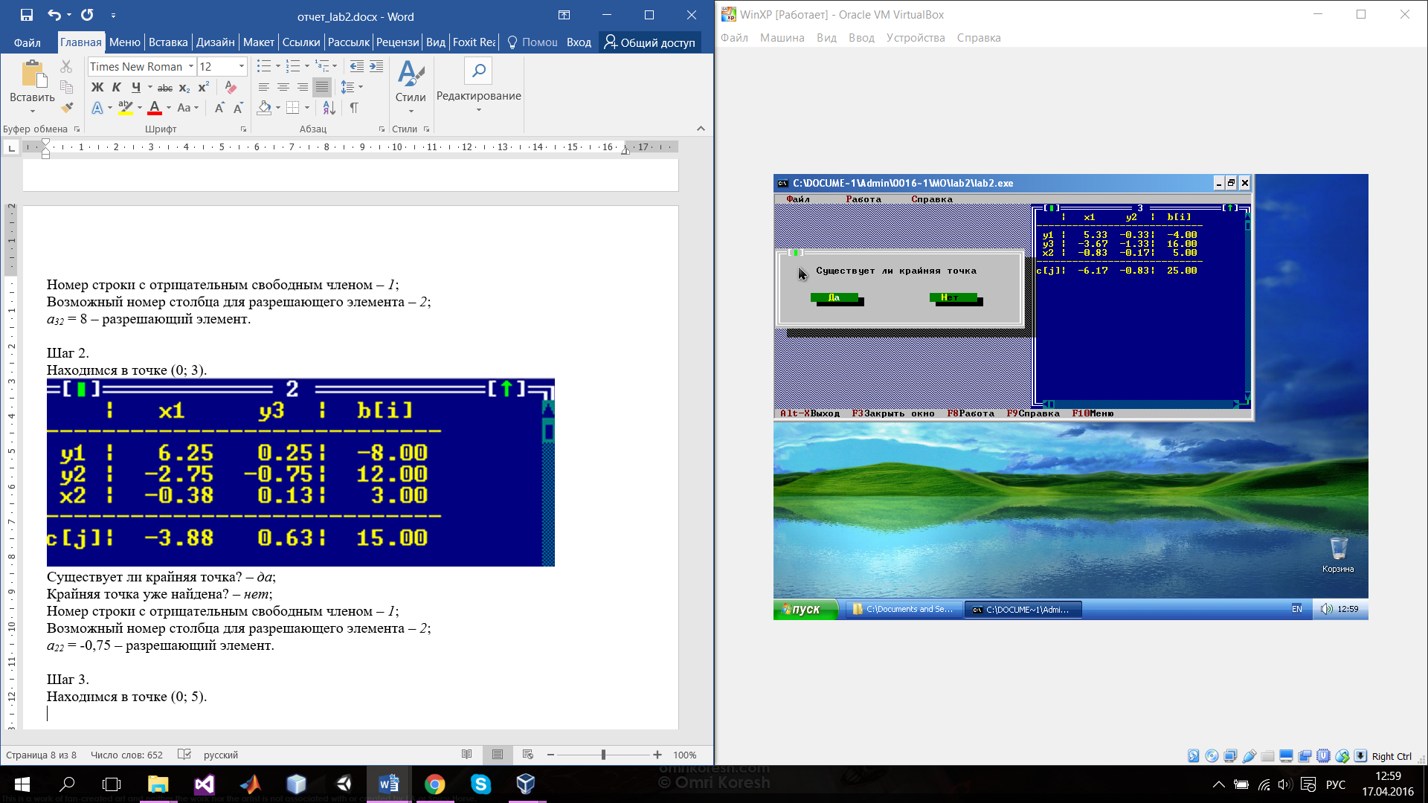

Существует ли крайняя точка? – *да*;

Крайняя точка уже найдена? – *нет*;

Номер строки с отрицательным свободным членом – *1*;

Возможный номер столбца для разрешающего элемента – *1*;

*a11* = 5,33 – разрешающий элемент.

Шаг 4.

Находимся в точке (0,75; 4,38).

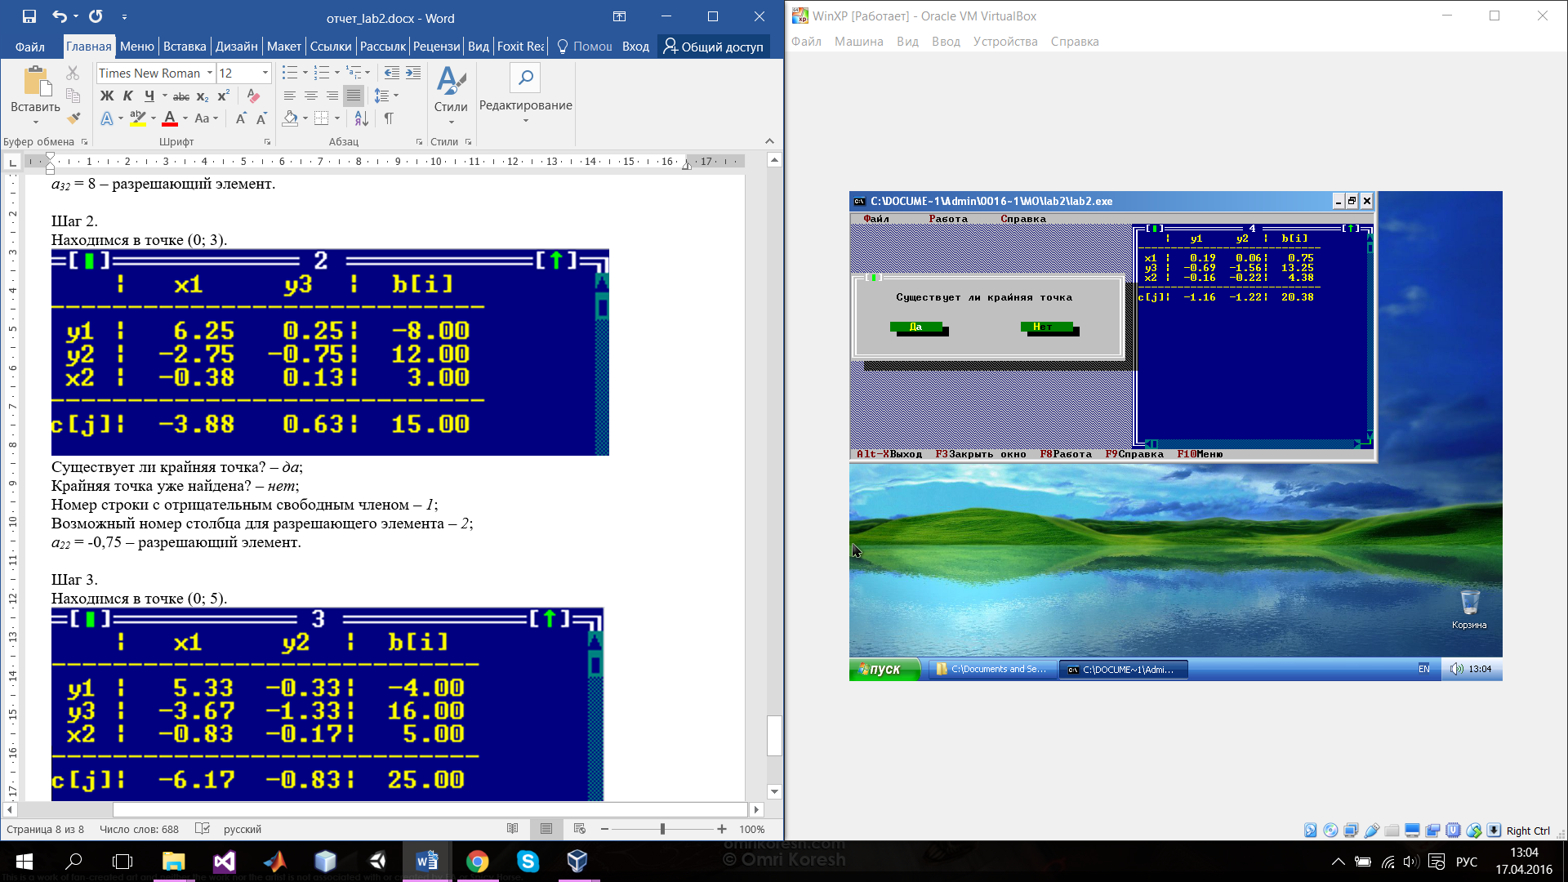

Существует ли крайняя точка? – *да*;

Крайняя точка уже найдена? – *да*;

Существует ли оптимальная точка? – *да*;

Оптимальная точка уже найдена? – *нет*;

Возможный номер столбца для разрешающего элемента – *1*;

*a21* = -0,69 – разрешающий элемент.

Шаг 5.

Находимся в точке (4,36; 1,36).



Существует ли оптимальная точка? – *да*;

Оптимальная точка уже найдена? – *да*;

Координаты оптимальной точки: (4,36; 1,36).

Задача решена!

*Вариант V.*

Шаг 1.

Находимся в точке (0; 0).



Существует ли крайняя точка? – *да*;

Крайняя точка уже найдена? – *нет*;

Номер строки с отрицательным свободным членом – *1*;

Возможный номер столбца для разрешающего элемента – *2*;

*a32* = 8 – разрешающий элемент.

Шаг 2.

Находимся в точке (0; 3).



Существует ли крайняя точка? – *да*;

Крайняя точка уже найдена? – *нет*;

Номер строки с отрицательным свободным членом – *1*;

Возможный номер столбца для разрешающего элемента – *2*;

*a22* = -0,75 – разрешающий элемент.

Шаг 3.

Находимся в точке (0; 5).



Существует ли крайняя точка? – *да*;

Крайняя точка уже найдена? – *нет*;

Номер строки с отрицательным свободным членом – *1*;

Возможный номер столбца для разрешающего элемента – *1*;

*a11* = 5,33 – разрешающий элемент.

Шаг 4.

Находимся в точке (0,75; 4,38).



Существует ли крайняя точка? – *да*;

Крайняя точка уже найдена? – *да*;

Существует ли оптимальная точка? – *да*;

Оптимальная точка уже найдена? – *нет*;

Возможный номер столбца для разрешающего элемента – *2*;

*a22* = -1,56 – разрешающий элемент.

Шаг 5.

Находимся в точке (1,28; 2,52).

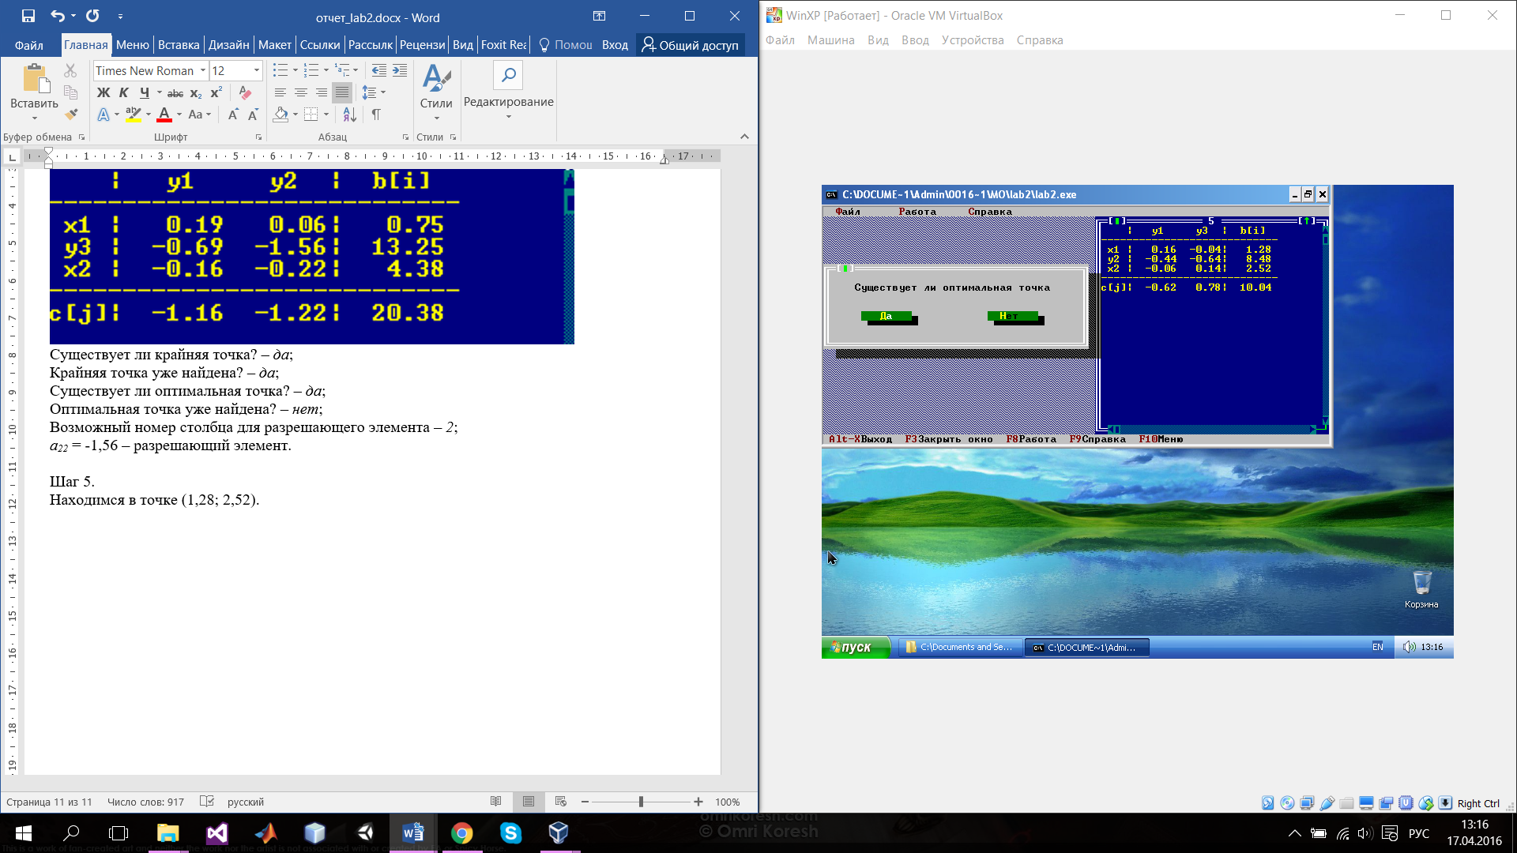

Существует ли оптимальная точка? – *да*;

Оптимальная точка уже найдена? – *нет*;

Возможный номер столбца для разрешающего элемента – *1*;

*a21* = -0,44 – разрешающий элемент.

Шаг 6.

Находимся в точке (4,36; 1,36).



Существует ли оптимальная точка? – *да*;

Оптимальная точка уже найдена? – *да*;

Координаты оптимальной точки: (4,36; 1,36).

Задача решена!

**5. Графическое решение задачи**

Графическое решение с отображением шагов выполнения программы для каждого варианта представлены ниже.

**6. Вывод**

В ходе выполнения лабораторной работы была решена задача линейного программирования симплекс методом с помощью стандартной программы, а также с помощью графического метода. При решении задачи симплексным методом была найдена оптимальная точка с координатами (4,36; 1,36), что говорит о непустом допустимом множестве. При решении задачи графическим методом было подтверждено, что оптимальная точка существует и допустимое множество не пусто.